Môn học/hoạt động giáo dục: |  | TOÁN | Lớp 2B
Tên bài dạy: | ÔN TẬP VỀ PHÉP CỘNG VÀ PHÉP TRỪ TRONG PHẠM VI 100 |  | Tiết: | 82

1. YÊU CẦU CẦN ĐẠT
Sau bài học, HS có khả năng:
a. Kiến thức, kĩ năng
- Luyện tập về cộng trừ trong phạm vi 100
- Cộng, trừ nhẩm và viết các số (có nhớ trong phạm vi 100, không nhớ đối với các số có 3 chữ số).
- Giải bài toán về cộng, trừ.
- Cộng, trừ nhẩm và viết các số (có nhớ trong phạm vi 100 )
- Vận dụng được kiến thức kĩ năng về phép cộng, phép trừ đã học vào giải bài tập,
các bài toán thực tế liên quan đến phép cộng qua 100.
b. Phẩm chất, năng lực
- Năng lực:
- Thông qua việc tìm kết quả các phép cộng có nhớ trong phạm vi 100, Hs có cơ hội được phát triển năng lực tư duy, lập luận toán học, năng lực giải quyết vấn đề, năng lực giao tiếp toán học. Ham học Toán.
- Phẩm chất: chăm chỉ, trách nhiệm, nhân ái, có tinh thần hợp tác trong khi làm việc nhóm.
2. ĐỒ DÙNG DẠY HỌC
a. GV: SGK, bảng phụ
- 20 chấm tròn trong bộ đồ dùng học Toán 2
b. HS: SHS, vở ô li, VBT, nháp, ...
3. HOẠT ĐỘNG DẠY HỌC CHỦ YẾU
TG | Hoạt động của giáo viên | Hoạt động của học sinh
5’  25’ | a. Hoạt động khởi động  - Gv tổ chức học sinh hát bài hát: Em học toán  - GVNX hoạt động  - Giáo viên tổ chức cho học sinh chơi trò chơi: “Chạy tiếp sức”.  -GV nêu quy luật: Cô chia lớp thành 2 nhóm tham gia trò chơi, trong TG quy định, nhóm nào thực hiện xong các bài toán nhanh  hơn và chính xác hơn sẽ giành chiến thắng.  - Giáo viên tổng kết trò chơi, tuyên dương học  sinh tích cực.  b.Hoạt động luyện tập, thực hành  - Hôm nay chúng ta sẽ củng cố về phép cộng,  phép trừ trong phạm vi 100.  - Giáo viên ghi đầu bài lên bảng: Ôn tập về phép cộng và phép trừ trong phạm vi 100  Bài 1  - Gọi một em đọc yêu cầu đề bài.  - Bài toán yêu cầu ta làm gì?  - Vận dụng bảng cộng, trừ nêu trên để thực hành phép cộng trong phạm vi 100, chú ý cách đặt tính sao cho số chục thẳng số chục, số đơn vị thẳng số đơn vị, chú ý cách đặt tính và số phải nhớ ta thêm vào hàng cao hơn liền trước của số trừ để thực hiện trừ .Hàng đơn vị thẳng cột hàng đơn vị, hàng chục thẳng cột hàng chục.  - Thực hiện từ phải sang trái.  - 3 em lên bảng làm mỗi em 2 phép tính chia sẻ:  - Ghi lên bảng :  10+38=?  42-27=?  31+49=?  80-56=?  77+23=?  100-89=?  8+92=?  100-4=?  Lưu ý: Khi biết 100 - 4 = 96 ta có cần nhẩm để tìm kết quả của 100 - 4 hay không? Vì sao?  - Yêu cầu lớp làm vào vở các phép tính còn lại.  - Mời các tổ nối tiếp báo cáo kết quả.  Bài 2: Tìm các phép tính có kết quả bằng nhau  - Yêu cầu làm bài tập.  - - Nhận xét bài làm học sinh.  -*Gv chốt lại cách thực hiện phép cộng, trừ.  Bài 3: Tính  Thực hành tính và so sánh kết quả  - Yêu cầu hs viết phép tính vào nháp  -Để làm được bài này các em cần chú ý:  Đặt các phép tính như BT1 ghi kết quả lại và so sánh chúng với nhau bằng mũi tên, nếu kết quả của chúng bằng nhau. Học sinh chơi trò chơi kết bạn để hoàn thành bài tập này.  - Nhận xét bài làm của hs  - Khen đội thắng cuộc.  - Hs thực hiện nhóm đôi, thực hành tính rồi so sánh kết quả.  Học sinh chia sẻ cách thực hiện với nhóm mình.  - GV tổ chức HS chơi trò “Ai Nhanh – Ai đúng”  - GV chiếu Slide câu hỏi và nêu:  “Lấy hai trong ba túi gạo nào đặt lên đĩa cân bên phải để hai bên thăng bằng?  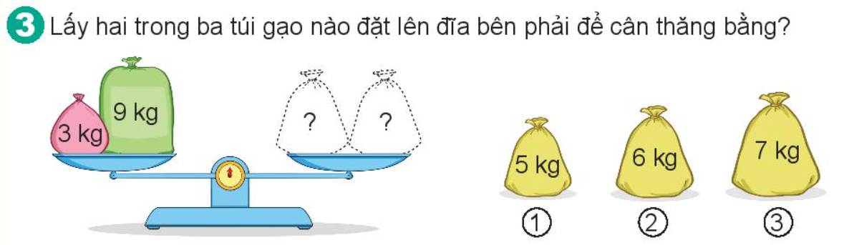  - Gv tuyên dương những HS giơ thẻ nhanh-đúng. | - HS hát và vận động theo bài hát Em học toán  - HS chia thành 2 nhóm tham gia trò chơi:  - HS thảo luận nhóm.  - Đại diện các nhóm nêu kết quả  - HS lắng nghe.  - Hs lắng nghe  - HS ghi tên bài vào vở.  - HS tự tìm hiểu yêu cầu của bài và làm bài.  - Đặt tính rồi tính.  - Kiểm tra chéo trong cặp.  - Đặt tính và ghi ngay kết quả vào vở.  - Học sinh làm vào vở  Dự kiến kết quả như sau:  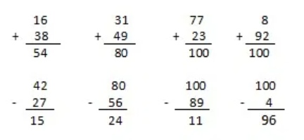- HS nối tiếp chia sẻ bài (mỗi em đọc kết quả 1 phép tính).  - Theo dõi nhận xét bài bạn.  - HS tự tìm hiểu yêu cầu của bài và làm bài.  - Kiểm tra chéo trong cặp.  Hs lắng nghe và ghi nhớ  -Hs nêu đề toán  - Hs làm bài vào vở. Dự kiến đáp án.  - Hs tham gia trò chơi  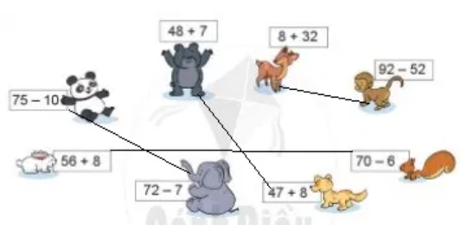  - Hs nhận xét bài của bạn  - Hs nêu cách tính  - Hs tính  Trả lời:  67 + 10 < 76 + 10 45 - 6 < 46 - 5  33 + 9 = 38 + 3 86 - 40 > 80 - 46  - Hs chữa bài nối tiếp  -Hs lắng nghe và ghi nhớ  - HS lắng nghe  - HS lắng nghe và quan sát  - HS giơ thẻ trả lời
5 | c. Hoạt động củng cố, nối tiếp  - Hôm nay chúng ta học những gì?  - GVNX tiết học  -Dặn dò | - 2, 3 hs nhắc lại cách thực hiện phép cộng, trừ.  -Hs lắng nghe
4. Điều chỉnh sau bài dạy (nếu có):
………………………………………………………………………………………………………………………………………………………………………………………………………..…………………………………………………………………..…………………..…………………………………………………………………..…………………..…………………………………………………………………..…………………..…………………………………………………………………………………………………………….………………..

